Министерство образования и науки Российской Федерации

Федеральное государственное автономное образовательное учреждение высшего образования

**НАЦИОНАЛЬНЫЙ ИССЛЕДОВАТЕЛЬСКИЙ УНИВЕРСИТЕТ ИТМО**



Факультет Безопасных Информационных Технологий

Управление мобильными устройствами

**Лабораторная работа №2**

**Выполнил:**

студент группы N3348

Хачикян Г. Г.

__________****____

**Проверил:**

Федоров И. Р.

_______________

Санкт-Петербург

2020

**Цель работы**

В данной работе необходимо обработать трафик NetFlow v5 из файла nfcapd.202002251200. Для чего изначально требуется привести данный файл в читабельный вид (проще всего это сделать с помощью утилиты nfdump), после чего нужно сформировать собственный файл для тарификации любого формата, с которым удобно работать (в соответствии с вариантом работы), после чего необходимо построить график зависимости объема трафика от времени (любым удобным образом) и наконец требуется протарифицировать трафик в соответствии с вариантом задания.

**Средство реализации**

Для реализации мною был выбран язык программирования C

Для работы мною использовался текстовый редактор Notepad++ и компилятор gcc версии 7.5.0, запущенный на Ubuntu Server 20.04, работающей из-под Windows 10 1909 через команду WSL

**Ход работы (Вариант 1)**

**Приведём исходный файл в необходимый нам формат**

Выведем данные из исходного файла в .csv файл командой

*wsl nfdump -r nfcapd.202002251200 -o csv --> nfcapd.202002251200.csv*

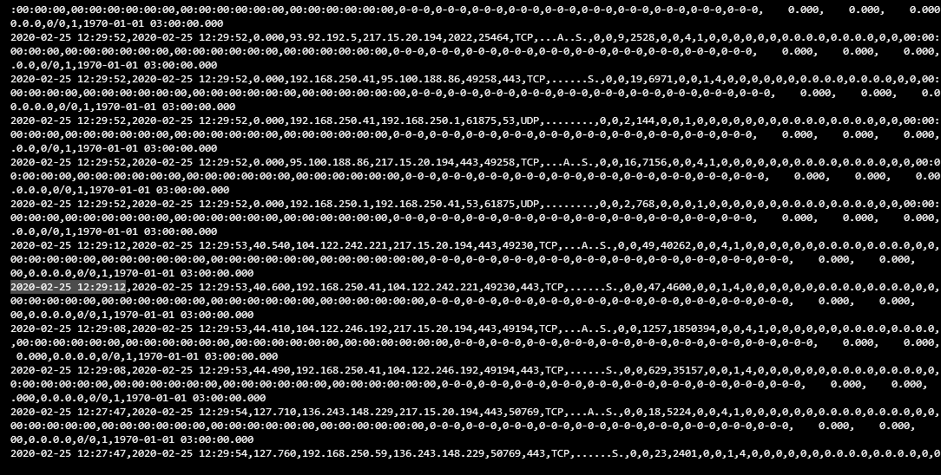

Отсортируем полученный файл по первой колонке командой

*wsl sort -t";" -k1 -n nfcapd.202002251200.csv -o sorted.csv*

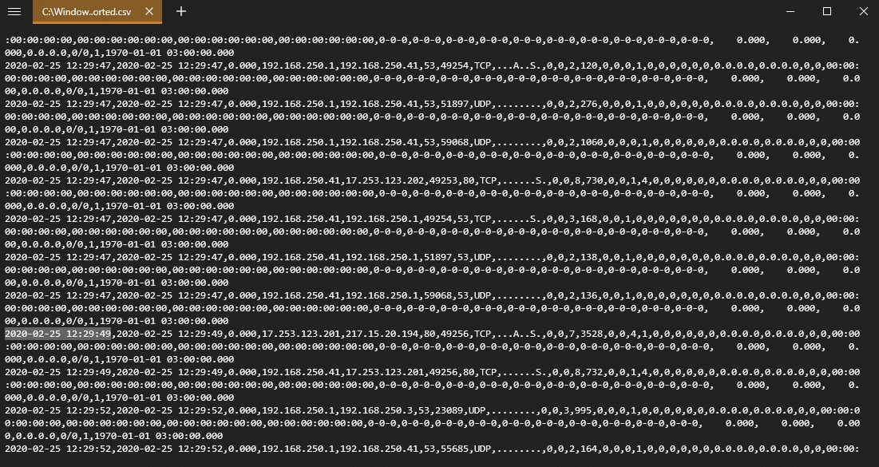

**Итоговый код:** 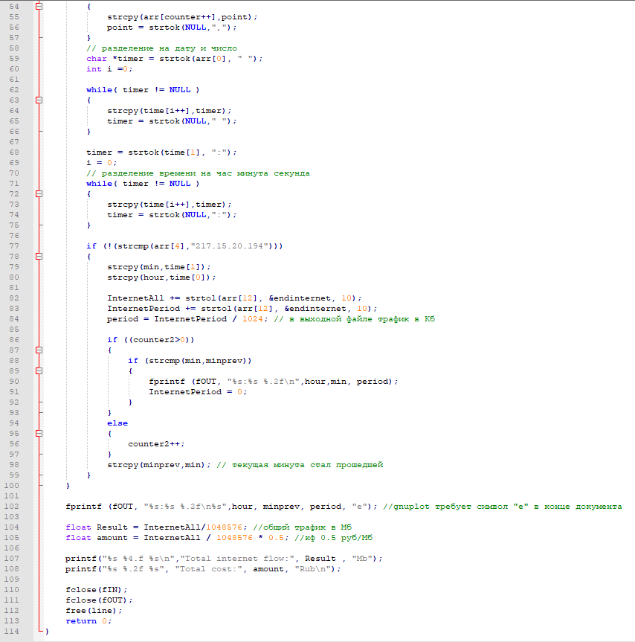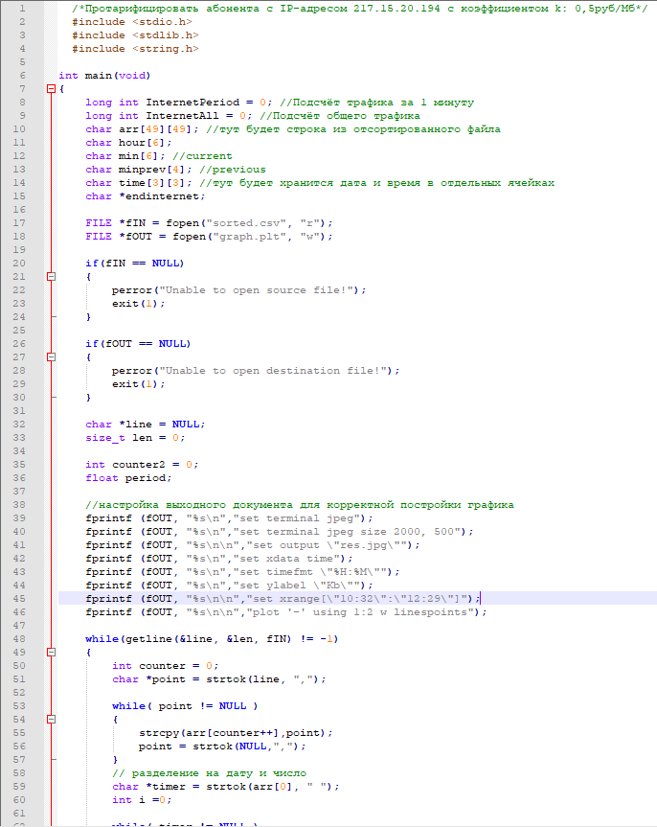

**Результаты:**

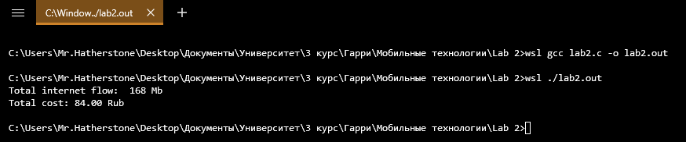

Видим результат, округленный до сотых: **84.00 Рублей и 168 Мб данных**

**Содержимое файла graph.plt после запуска lab2.out:**

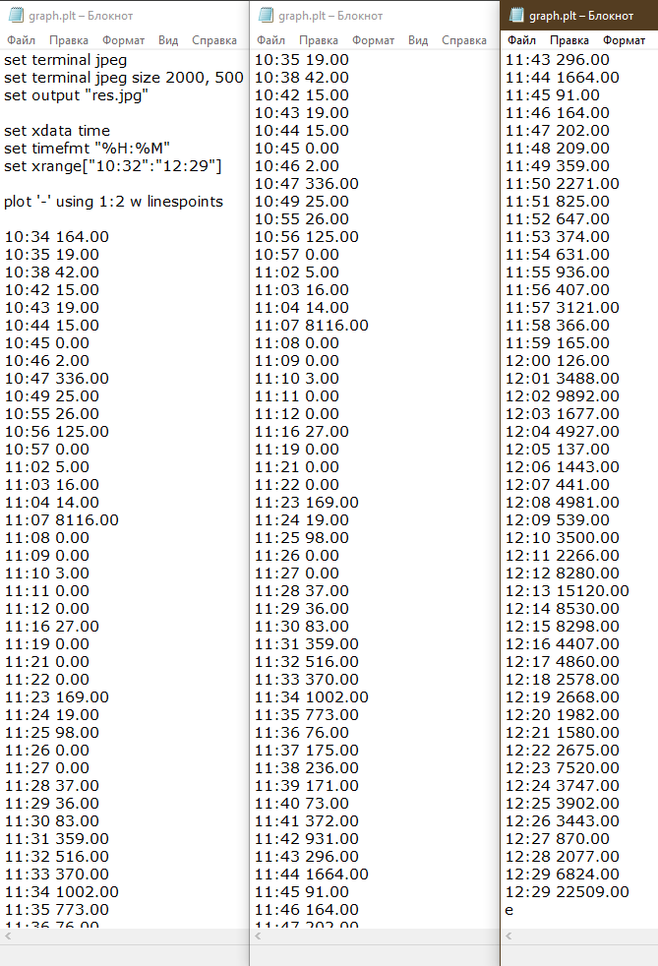

**Содержимое файла res.jpg**

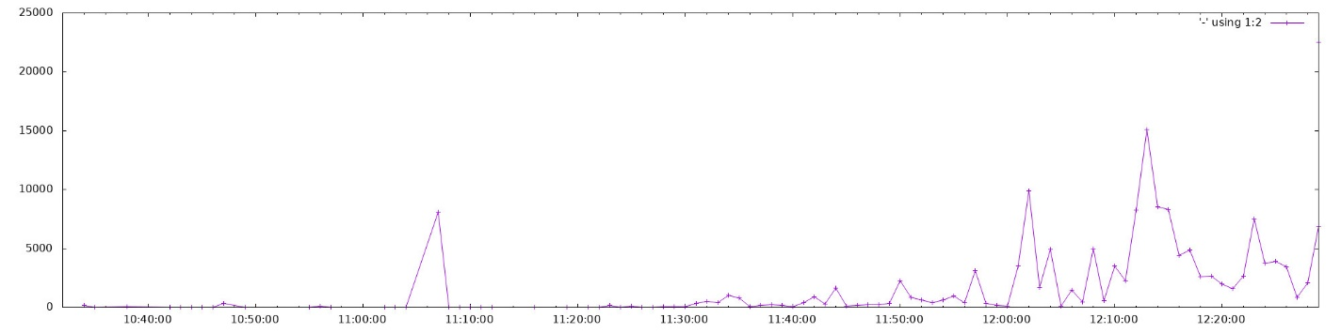

**Вывод:** в ходе выполнения данной лабораторной работы мною обследован предоставленный файл «nfcapd.202002251200», который был преобразован в файл «nfcapd.202002251200.cvs», который в свою очередь был преобразован в более удобный для анализа вид, который записан в итоговый файл «sorted.cvs», после чего из него были извлечены необходимые данные. После чего было реализовано простейшее правило тарификации для услуг типа «Интернет» по общему объёму трафика.